**8.1. TECHNINIAI PARAMETRAI IR REIKALAVIMAI**

VALDYMO SPINTŲ ELEKTROS SKYDUI

1. Valdymo spintų skydai turi būti pagaminti iš stiklo pluošto pastiprinto poliesterio, ne žemesnės kaip IP54 dangalų apsaugos klasės, komplekte su pamatu, jėgos, valdymo bei maitinimo dalimi. Visiškai atsparūs vandeniui ir dulkėms, tinkami naudoti lauke, padengti anti-graffiti danga ir su šlaitiniu stogeliu.
2. Skydai turi būti nepalaikantys degimo, atsparūs žemoms ir aukštoms temperatūroms, rūdijimui ir UV šviesai taip pat atsparūs korozijai, chemikalams ir atmosferos veiksniams.
3. Skydo konstrukcija turi leisti kai kurias pamato dalis išimti nenaudojant įrankių, kas leistų lengvą kabelių pravedimą ir montavimą. Įvadinė kabelio gnybtų dalis montuojama ant bėgelio turi būti ne žemiau kaip 20 cm nuo spintos dugno.
4. Skydas ant durų turi turėti ryškų logotipo ženklą: **MP XXXX** (MP numeris ir logotipo matmenys pateikiami Tiekėjui užsakymo metu). Taip pat ant durų turi būti ženklas “Atsargiai, elektros smūgio pavojus“. Visi ženklai ir logotipai turi būti atsparus išorės poveikiams.
5. Vidinėje skydo durelių pusėje turi būti pritvirtinta tiksliai priglundanti ir telpanti į durelių plotą bei laminuota valdymo spintos schema. Antras egzempliorius pateikiamas perkančiajam subjektui kartu su kitais dokumentais pristatant valdymo spintą.
6. **Kiekvienas skydas privalo turėti 20% laisvo ploto rezervą jėgos skyriuje papildomų linijų prijungimui ateityje.**
7. Skydas užrakinamas raktu iš metalo (turi būti pateikti nemažiau kaip 15 raktų komplektai kiekvienai skirtingai naujai spynai) ir turi turėti galimybę uždėti pakabinamą spyną.
8. Spintos spyna turi būti su spyruokle, savaime užsirakinanti (užrakinimas – be rakto).

*Lentelė Nr. 1 – Valdymo spintų elektros skydų techniniai parametrai ir reikalavimai*

|  |  |  |  |
| --- | --- | --- | --- |
| **Eil. Nr.** | **Techniniai parametrai ir reikalavimai** | **Dydis, sąlyga** | |
| 1. | Naudojimo sąlygos | Lauke arba viduje | |
| 2. | Aplinkos temperatūra | -30C...+35C | |
| 3. | Vardinė įtampa | 400/230 V | |
| 4. | Vardinė izoliacijos įtampa | ≥AC 690 V | |
| 5. | Vardinis dažnis | 50-60 Hz | |
| 6. | Atsparumas smūgiams, dangalų apsaugos laipsnis | ≥IK-10, ≥IP-54 | |
| 7. | Degumo klasė | V0 (nedegus) | |
| 8. | Atsparumas ugniai | ≥960C, VDE 0471 | |
| 9. | Korpuso izoliacinių medžiagų temperatūrinis atsparumo indeksas | ≥E, 1200 C | |
| 10. | Apsaugos nuo elektros srovės poveikio klasė | II | |
| 11. | Korpuso izoliacijos atsparumas | ≥240 kV/cm | |
| 12. | Korpuso medžiaga | Stiklo pluoštu pastiprintas poliesteris, ne mažiau 25% stiklo pluošto | |
| 13. | Korpuso spalva | Juoda (RAL 9004) | |
| 14. | Ventiliavimas | Su ventiliacinėmis angomis IP-55 | |
| 15. | Standartų atitikimas LST (aktualios redakcijos) | EN 61439-1 | EN 61439-3 |
| EN 61439-5 | EN 62208 |
| 16. | Tarnavimo laikas | Ne mažiau 25 metai | |
| 17. | Garantinis laikas | Ne mažiau kaip 5 metai | |

**VALDYMO SPINTŲ ELEKTROS SKYDŲ ĮRANGOS TECHNINĖS CHARAKTERISTIKOS**

(Skydai privalo turėti įrangą, techninėmis charakteristikomis atitinkančią arba lygiavertę (analogišką) ar geresnę žemiau pridedamam aprašymui ir schemai)

*Lentelė Nr. 2 – Valdymo spintų elektros skydų įrangos techninės charakteristikos*

|  |  |  |  |  |
| --- | --- | --- | --- | --- |
| **Eil.**  **Nr.** | **Pavadinimas it techninės charakteristikos** | **Žymuo** | **Mat. vnt.** | **Kiekis** |
| I. | Valdymo spinta I 800x600+800x800mm (±40mm) komplekte su pamatu. Valdymo dalis (jei jos IP<65) sumontuota viršutinėje spintelėje, atskiroje plastikinėje dėžutėje su durelėmis ir trikampe užrakto širdele 300x400x132mm (±40mm), IP-65. | MP-XXXX | kompl. | 1 |
| II. | Valdymo spinta II **su atskira dalimi ESO apskaitai**. 800x800+800x 800mm (±40mm) komplekte su pamatu. Viršutinė spinta susideda iš dviejų nepriklausomų dalių (ar sekcijų). Kairėje pusė skirta ESO apskaitos daliai, dešinė pusė – apšvietimo valdymo daliai. Kiekvienas iš jų turi atskiras duris su savo užraktu. Apskaitos dalies užrakto širdelė - pagal ESO reikalavimus. Valdymo dalis (jei jos IP<65) sumontuota viršutinėje spintelėje, atskiroje plastikinėje dėžutėje su durelė-mis ir trikampe užrakto širdele 300x400x132mm (±40mm), IP-65. | MP-XXXX | kompl. | 1 |
|  | **SPINTOS JĖGOS DALIS** |  |  |  |
| 1. | Automatinis jungiklis C 40A 1P  (nominalas tikslinamas pagal projektą) | SQ0 | vnt. | 3 |
| 2. | Automatinis jungiklis C 40A 3P  (nominalas tikslinamas pagal projektą) | SQ1 | vnt. | 1 |
| 3. | Cilindriniai saugikliai CH10x38 gG tipo 16A  (nominalas ir kiekis tikslinami pagal projektą) | F1-18 | vnt. | 18 |
| 4. | Saugiklių kirtiklis cilindriniams saugikliams su LED indikacija VLC 10x38 L 3P max32A, 100kA, IP20, -20°C iki +55°C | F1-18 | vnt. | 6 |
| 5. | Viršįtampių ribotuvas 25 kA B+C+FS(su signalizacijos kontaktu) | XR1 | kompl. | 1 |
| 6. | Automatinis jungiklis C 6A 1P, 6 kA | SF1-3 | vnt. | 3 |
| 7. | Automatinis jungiklis B 4A 1P, 6 kA | SF4-6 | vnt. | 3 |
| 8. | Automatinis jungiklis B 6A 1P, 6 kA | SF7 | vnt. | 1 |
| 9. | Srovės nuotėkio relė 16A, 30mA, AC tipas, 2P, 6 kA | NR1 | vnt. | 1 |
| 10. | Spintos šildytuvas SHT-25 (230V,50Hz) | EK2 | vnt. | 1 |
| 11 | Termostatas THR02 0°C...+55°C (230V, 10A, 50Hz) | EK1 | vnt. | 1 |
| 12. | Valdymo raktas SS125 3 padėčių R-0-A (230V,50Hz), 6A  (SA1 su būsenos stebėjimu) | SA1-SA2 | vnt. | 2 |
| 13. | Astronominis laikrodis | AL | vnt. | 1 |
| 14. | Kondensatorinis tripolis kontaktorius su rezistoriais ir papildomu kontaktu CEM-25-C, su RC gr. BAMRCE6, 25A (AC6B) (230V, 50Hz), IP20, -20°C iki +55°C  (nominalas ir kiekis tikslinami pagal projektą) | KM1 | vnt. | 1 |
| 15. | Galinis durų jungiklis su svirtele R20 - 65mm ir ratuku, IP-54, 10A, 230V, 50Hz, -20°C iki +55°C | D1-2(3) | vnt. | 2(3) |
| 16. | Modulinė rozetė 10A (230V,50Hz) | XR2 | vnt. | 1 |
| 17. | Spintos apšvietimo LED šviestuvas >5W (230V,50Hz), IP-20 | EL1-2 | vnt. | 2 |
| 18. | ARĮ, įėj. 4P/400VAC, išėj. 2P/230VAC, maks. apkrova 2A. | ARĮ | vnt. | 1 |
| 19. | Instaliacinės medžiagos spintos elementų surinkimui, sujungimui |  | kompl. | 1 |
| 20. | Valdymo dalis pagal VA pateiktą techninę specifikaciją |  |  |  |
| 21. | Elektros skydo įrangos garantinis laikas |  | metai | ≥10 |

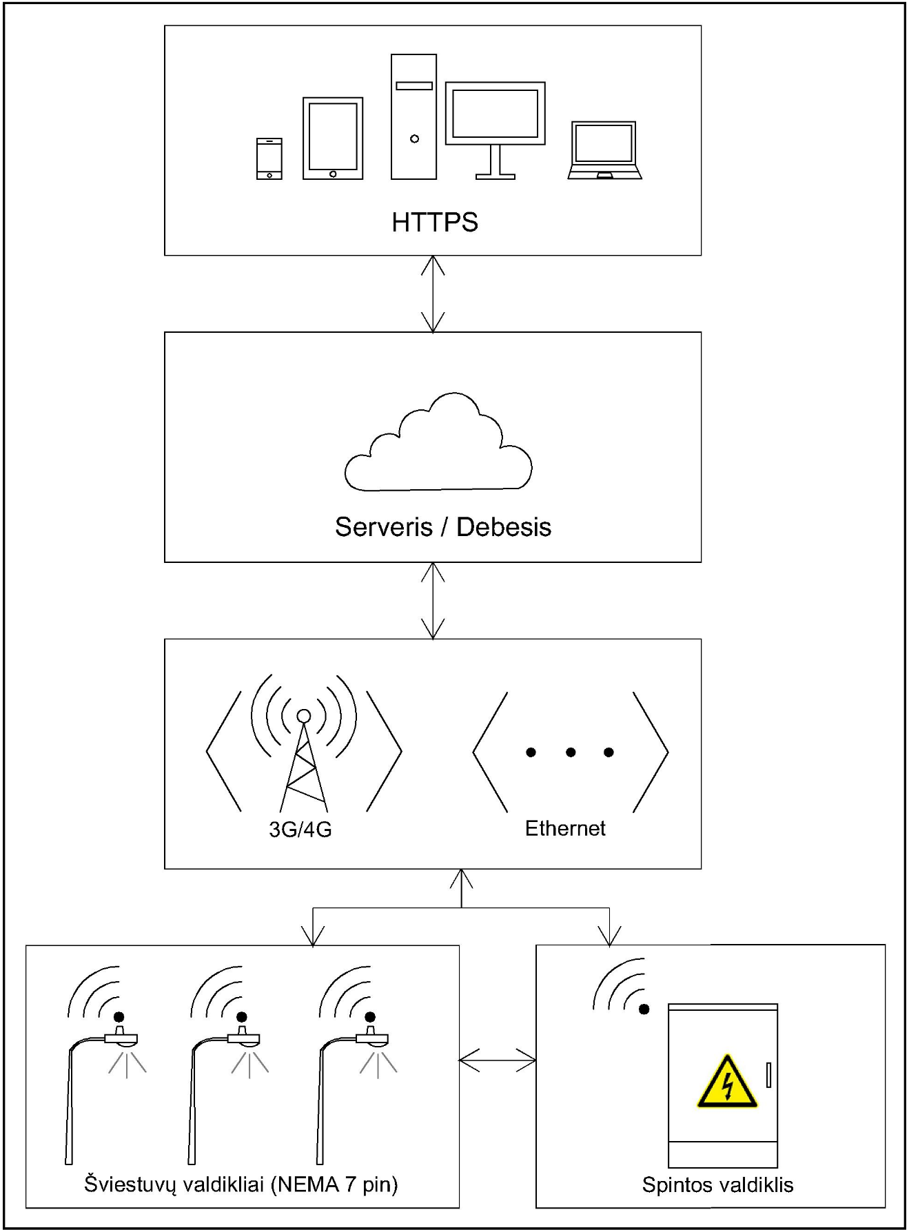

*Pav. Nr. 1 - Gatvių apšvietimo nuotolinio valdymo ir kontrolės principinė schema*

GATVIŲ APŠVIETIMO NUOTOLINIO VALDYMO IR KONTROLĖS SISTEMOS SPINTOS VALDIKLIO TECHNINĖ SPECIFIKACIJA

|  |
| --- |
| 1. **Segmento (spintos) valdiklis privalo:** |
| * 1. būti suderinamas bei pilnai integruojamas į esamą vieningą Vilniaus miesto gatvių apšvietimo modernizacijos projekto apšvietimo valdymo ir kontrolės sistemą – „citylight.net“. |
| * 1. komunikuoti su valdymo ir kontrolės sistemos „citylight.net“ programine įranga, naudojant apsaugotą TCP/IP per bet kurią Ethernet terpę, įskaitant ne mažiau nei 3G/4G, LTE. Galimi ryšio kaštai turi būti įskaičiuoti į pasiūlymo kainą; |
| * 1. naudoti plačiai pripažįstamą saugiu ne mažiau nei AES 128 kodavimo standartą; |
| * 1. turėti vidinę atmintį sistemos darbinių įvykių, aliarmų, el. parametrų ir informacijos, būtinos valdiklio autonomiškam veikimui, saugojimui; |
| * 1. valdyti apšvietimo įsijungimą/išsijungimą foto-jutiklio pagalba, kuris turi būti aktyvus pusvalandį prieš saulėtekį/saulėlydį; |
| * 1. turėti funkciją nustatyti šviestuvų pritemdymo profilius priklausomai nuo laiko ir apšvietos lygio (lx) - ne mažiau nei 10 pritemdymo lygių atskiram šviestuvui ar jų grupei; |
| * 1. dingus ryšiui su serveriu, tęsti darbą autonomiškai, pagal saugomą valdiklio atmintyje astronominį laikrodį ir foto-jutiklį; |
| * 1. sugedus foto-jutikliui, tęsti darbą pagal valdiklio astronominį laikrodį, priklausomą nuo spintos geografinių koordinačių bei laiko. Sugedus spintos valdikliui, spinta turi tęsti darbą autonomiškai, nuo atskiro astronominio laikrodžio; |
| * 1. būti maitinamas ir veikti korektiškai dingus bet kuriai vienai ar dviem fazėms (ARĮ – automatinis rezervo įjungimas); |
| * 1. turėti galimybę būti konfigūruojamas bei atnaujinamas nuotoliniu būdu (Over-the-Air) per žiniatinklio aplikaciją; |
| * 1. autonomiškai vykdyti valdymo programas, užduotas vartotojo. Esant ryšio trikdžiams, duomenys turi būti saugomi modulyje ≥ 48 val. iki sinchronizacijos su serveriu; |
| * 1. valdyti ne mažiau kaip 250 individualių šviestuvų; |
| * 1. turėti funkciją prijungti ir automatiškai nuskaityti bei saugoti elektros energijos suvartojimo duomenis (jei komplektuojama kartu su elektros energijos skaitikliu). Be skaitiklio, valdiklis turi pats savarankiškai skaičiuoti suvartotos elektros energijos kiekį (valdiklio surinkti duomenys neprivalo būti akceptuojami AB ESO – elektros skaitiklių savininko); |
| * 1. tikrinti ir saugoti ne rečiau nei kas 5 min. maitinimo fazių įtampos, srovės, cosφ ir išėjimo linijų srovės dydžius bei apšvietos lygio vertes; |
| * 1. nustatyti fazių, saugiklių, kontaktorių, viršįtampių ribotuvų, šviestuvų ir fotojutiklių gedimus; |
| * 1. pranešti apie maitinimo įtampos šuolius arba kritimus, kai jie viršija nustatytą ribą(±15%); |
| * 1. būti montuojamas ant DIN 35 mm bėgelio; |
| * 1. nutrūkus maitinimo įtampai užtikrinti aliarminio pranešimo apie įtampos dingimą išsiuntimą, duomenų išsaugojimą, bei saugų valdiklio išsijungimą; |
| * 1. turėti vidinį realaus laiko laikrodį su atsargine baterija ir astronominio kalendoriaus palaikymu. Laikrodis turi būti sinchronizuojamas su serveriu bent kartą per 24 val.; |
| * 1. užtikrinti, kad visa VKS įranga tinkamai veiks realiose sąlygose, esant aplinkos temperatūrai -30°C +35°C, esant santykinei drėgmei iki 95%. Tai turi būti patvirtinta VKS gamintojo deklaracijoje; |
| * 1. būti maitinamas 230 VAC -15% ÷ +10%, turėti 6 kV įtampos šuolio apsaugą, integruotą saugiklį ir vartojamą galingumą ne daugiau nei 5W; |
| * 1. turėti įrangos komponentų apsaugos klasę ne mažiau IP20. |
| * 1. matuoti trijų įėjimo fazių įtampas bei sroves su tikslumu ± 1%; |
| * 1. matuoti ne mažiau 24 išėjimo linijų sroves bei turėti galimybę, esant užsakovo poreikiui, praplėsti matuojamų išėjimo linijų skaičių; |
| * 1. valdyti atskirai ne mažiau nei tris kontaktorius; |
| * 1. turėti foto-jutiklį, kuris atitiktų, 1.5, 1.7, 1.8 punktų reikalavimus (foto-jutiklio montavimo vieta – ant spintos); |
| * 1. turėti vieną Ethernet (RJ-45) prievadą internetinio kabelio prijungimui ir galimybę personalui stebėti pagrindinius darbo parametrus, nesant ryšiui; |
| * 1. turėtu funkciją, kuri leistų aptarnaujančiam personalui, prieš atidarant bet kurias spintos duris, paprastai ir greitai (<10 s.) sankcionuoti durų atidarymą, ko pasekmėje į valdymo centrą nebūtų siunčiamas durų atidarymo aliarminis signalas, bet tyliai atvaizduojamas sistemoje. |
| * 1. turėti sireną (≈70dB), suderintą su durų sankcionavimo funkcija, kuri suveiktų nesankcionuotos durų atidarymo atveju bei automatiškai išsijungtų po 100s. |

|  |
| --- |
| 1. Pateikiama valdymo aparatinė įranga privalo atitikti CE reikalavimus ir turėti CE ženklinimą; |
| 1. Atitikimas privalomiems EC saugumo ir elektromagnetinio suderinamumo standartams; |
| 1. Lauko įranga turi atitikti žemiau paminėtų direktyvų ir harmonizuotų standartų esminius reikalavimus. Pateiktas standartų sąrašas neatleidžia gamintojo nuo pareigos atitikti privalomiems direktyvų reikalavimams ir yra pateiktas kaip minimali privaloma priemonė: |

* 1. Tarybos direktyva 2014/35/ES dėl valstybių narių įstatymų, susijusių su tam tikrose įtampos ribose skirtų naudoti elektros įrenginių tiekimu rinkai, suderinimo:

|  |  |
| --- | --- |
| **Nuoroda** | **Standarto pavadinimas** |
| LST EN IEC 62368-3 Su galiojančiais pakeitimais | Garso ir vaizdo, informacinių ir ryšių technologijų įranga. 3 dalis. Nuolatinės srovės galios perdavimo ryšių kabeliais ar per ryšių prievadus saugos aspektai |
| LST EN IEC 62368-1 Su galiojančiais pakeitimais | Garso ir vaizdo, informacinių ir ryšių technologijų įranga. 1 dalis. Saugos reikalavimai |
| LST EN60529  Su galiojančiais pakeitimais | Gaubtų sudaromos apsaugos laipsniai (IP kodas) |
| LST EN50102  Su galiojančiais pakeitimais | Elektros įrangos atitvarų apsaugos nuo išorinio mechaninio poveikio laipsniai (IK kodas) |
| LST HD 60364-4-443  Su galiojančiais pakeitimais | Žemosios įtampos elektriniai įrenginiai. 4-44 dalis. Apsauginės priemonės saugai užtikrinti. Apsauga nuo įtampos trikdžių ir elektromagnetinių trikdžių. 443 skyrius. Apsauga nuo atmosferinės kilmės arba perjungimo viršįtampių |

* 1. Tarybos direktyva 2014/30/ES dėl valstybių narių įstatymų, susijusių su elektromagnetiniu suderinamumu, suderinimo (nauja redakcija):

|  |  |
| --- | --- |
| **Nuoroda** | **Standarto pavadinimas** |
| LST EN IEC 55015 Su galiojančiais pakeitimais | Elektrinės apšvietimo ir panašios įrangos keliamų radijo trikdžių charakteristikų ribinės vertės ir matavimo metodai |
| LST EN 61547 Su galiojančiais pakeitimais | Bendrosios paskirties apšvietimo įranga. EMS atsparumo reikalavimai |
| LST EN 301 489-1 V1.9.2 Su galiojančiais pakeitimais | Elektromagnetinio suderinamumo ir radijo dažnių spektro dalykai. Radijo ryšio įrangos ir paslaugų elektromagnetinio suderinamumo (EMS) standartas. 1 dalis. Bendrieji techniniai reikalavimai |

* 1. Tarybos direktyva 2003/108/ES dėl elektros ir elektroninės įrangos atliekų;
  2. Tarybos direktyva 2011/65/ES dėl tam tikrų pavojingų medžiagų naudojimo elektros ir elektroninėje įrangoje apribojimo.

1. **Kiti reikalavimai**

|  |
| --- |
| * 1. Tiekėjas esant poreikiui turi pateikti valdymo ir kontrolės sistemos lauko įrangos aptarnavimo ir darbo instrukciją lietuvių kalba; |
| * 1. Tiekėjas esant poreikiui turi atlikti užsakovo personalo apmokymą ir atsakyti į garantiniu laikotarpiu iškilusius klausimus |
| * 1. Valdymo ir kontrolės sistemos lauko įrangai suteikiama ne trumpesnė nei 10 (dešimties) metų garantija; |

**Valdymo spintos pavyzdinė blokinė schema**

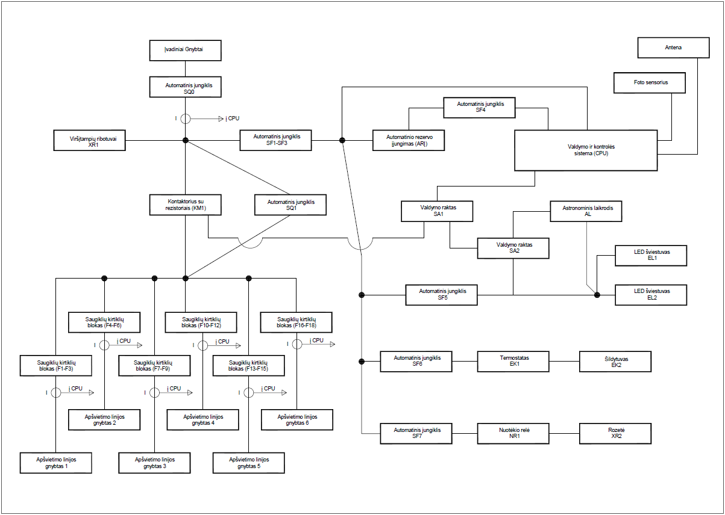

**Valdymo spintos I pavyzdinė schema**

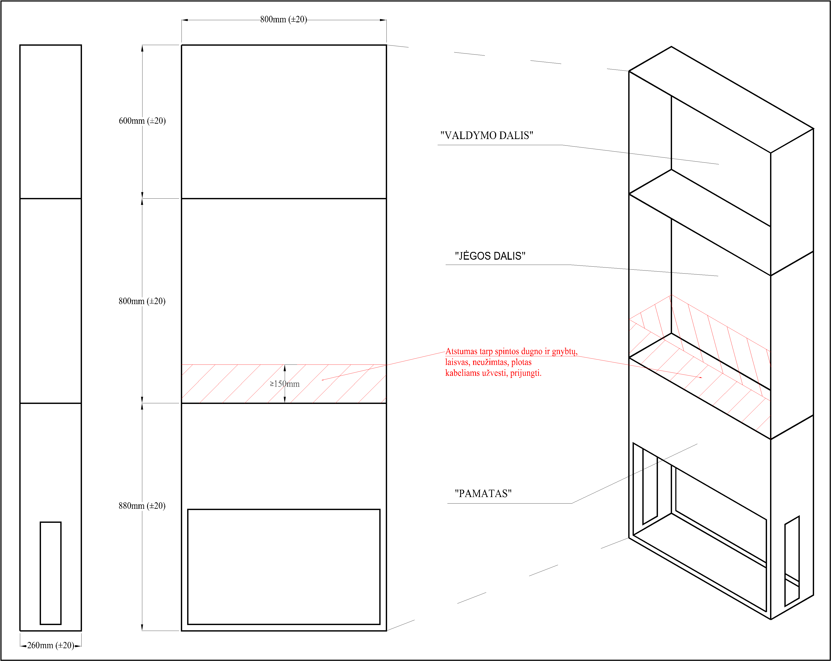

**Valdymo spintos II (su atskira dalimi ESO apskaitai ) pavyzdinė schema**

